Conscientização eleitoral: discutindo a democracia através do processo eleitoral
Trícia Nunes Patrício de Araújo Lima

Resumo: O projeto "Conscientização eleitoral" foi desenvolvido e aplicado na E.E.E.M. Olivina Olívia Carneiro da Cunha em João Pessoa/PB, objetivando estimular nos estudantes uma maior conscientização política, já que 2014 foi ano de pleito eleitoral, e buscando uma maior participação destes ao exercerem seu papel como cidadãos. Para o seu andamento, as discussões em sala e as aulas de campo, foram pensadas para estimular as conversas acerca de assuntos ligados à temática. A parte da execução por parte dos discentes; a tarefa que lhes foi incumbida foi a pesquisa e utilizaram os diversos meios de comunicação como fonte para coletar os dados necessários para o trabalho. Foi apresentado no evento da SOACC, dia 26 de setembro de 2014, onde teve sua culminância; posteriormente, discussões foram realizadas sobre os efeitos do dito trabalho nas eleições e no ENEM, para aqueles que o fizeram.
Palavras-chave: Ensino de História; História política; Processo eleitoral

INTRODUÇÃO

Esse projeto foi pensado partindo de discussões feitas em sala pelo professor Erickle Lucena com os educandos, podendo citar inúmeros motivos pelo "excesso" de discussões políticas no ano de 2014, a saber: a) ano eleitoral: muitos dos estudantes já poderem votar por terem mais de 16 anos; b) a passagem dos 50 anos do golpe civil-militar; c) bem como o próprio conteúdo do terceiro ano, extremamente complexo no que diz respeito à política com suas idas e vindas.
Após inúmeras discussões sobre a política do século XX, especialmente ao adentrar os conteúdos após a Proclamação da República no Brasil, quando a democracia deveria ter sido instaurada aqui; contudo, em vez disto, tivemos apenas uma instauração de um regime republicano federativo e presidencialista, o que não implica em termos uma verdadeira democracia. Assim, uma visita ao TRE foi proposta, tendo em vista a ocorrência de algumas reuniões da Comissão Estadual da Verdade, juntamente com exposições do acervo dessa mesma Comissão. A partir daí o interesse foi aumentando cada vez mais. Pensou-se, enfim, que poderia ser estimulante para os discentes estudarem estes conteúdos políticos e a política em si, ligados a aspectos mais próximos de seus cotidianos.
Percebendo também que a necessidade de uma conscientização política se fazendo cada vez mais necessária, esta foi a forma encontrada para buscar este objetivo no ano de 2014 juntamente com os alunos da dita escola, os bolsistas do PIBID e o professor responsável. Para aqueles que saem das escolas diretamente para o mercado de trabalho, provavelmente as únicas discussões e problematizações sobre política a que terão acesso será neste ambiente escolar; tornando-se essencial que isto seja proporcionado para os discentes.
No que diz respeito às fontes utilizadas para ilustrar as propostas dos candidatos e poder-se discutir as inúmeras implicações e posicionamentos dos mesmos, e das parcelas da sociedade que os apoiam, decidiu-se que as redes sociais e a internet forneceriam a maior parte dessas informações. Mais do que isso, por ter sido responsabilidade dos discentes, estes buscaram os temas tratados pelos candidatos que fossem de seus respectivos interesses, de acordo com suas faixas etárias.
De maneira geral, o objetivo é proporcionar aos estudantes e à comunidade escolar como um todo, a conscientização política e uma posterior efetivação de suas participações como cidadãos e cidadãs no processo eleitoral brasileiro.
Especificamente são: 1) Incentivar a pesquisa nas diversas fontes (por exemplo: jornais, revistas, televisão, com a própria propaganda política, internet, que pode e deve ser um bom recurso quando se sabe utilizá-la corretamente, entre outras, mas estas essencialmente); 2) Proporcionar interação da escola com a comunidade escolar na construção de uma cidadania política efetiva na sociedade; 3) Discutir e expor a constituição do sistema eleitoral brasileiro; 4) Analisar e expor as candidaturas aos cargos executivo federal e estadual, legislativo estadual e federal, e à Câmara e ao Senado.

FUNDAMENTAÇÃO TEÓRICA

Tratando minimamente algo que Gramsci trata bastante em suas obras, por exemplo, Concepção dialética da história (1986) e Os intelectuais e a organização da cultura (1985), ilustrou-se que a filosofia e a história são duas ciências que andam lado a lado. Filosofar é pensar e o pensamento pode se enquadrar em uma de duas categorias: o pensamento hegemônico/homogêneo e o pensamento crítico.

"O início da elaboração crítica é a consciência daquilo que somos realmente, isto é, um 'conhece-te a ti mesmo' como produto do processo histórico até hoje desenvolvido, que deixou uma infinidade de traços recebidos sem benefício no inventário. Deve-se fazer, inicialmente, este inventário." (GRAMSCI, 1986: 12).

Neste trecho fica claro a importância da história para o autor. Necessitamos relembrar as origens dos pensamentos anteriores e nossas heranças, mesmo as mais longínquas, para podermos desenvolver um pensamento verdadeiramente crítico. A cargo de fazer esse levantamento ficaria a história da filosofia: a ela caberia explicar como se deu a evolução das correntes de pensamento. Esse estudo auxiliaria a desenvolver o pensamento crítico e, posteriormente, a filosofia da práxis, que é o pensar para depois agir e ainda refleti-la (a ação), ou seja, ação pensada e refletida. Conceitos, estes, fundamentais para o desenvolvimento e andamento do presente trabalho.
Gramsci deixa claro em toda a obra que, para ele, a filosofia e a história são duas coisas inseparáveis. Para compreendermos o ser humano em toda a sua complexidade a história será a ciência que mais auxiliará nessa busca. O homem é um processo de seus atos, contudo, além de sua própria individualidade, os outros homens e a natureza influenciam igualmente neste "processo" que é o ser humano.
Estes outros dois aspectos são importantes porque o homem determina seu meio, bem como é influenciado por ele, e, até certo ponto, também é produto de suas relações sociais; como tais relações estão sempre em mudança, eis porque o ser humano é um "processo" e apenas se consegue explicar a natureza humana através da história. Contudo, outras ciências podem e devem ser utilizadas para apoiar a história (antropologia, filosofia, teologia, biologia, geografia...).
Ao fazer um pequeno levantamento sobre a evolução de como se sucederam as diferentes formas de pensar e perceber o indivíduo, o autor demonstra os problemas de utilizar apenas uma ideologia dominante em vez de do desenvolvimento de um pensamento crítico particular a cada um. Quando o pensamento dominante é elaborado, ele intenta atender à demanda das classes dominantes e hegemônicas pregando exatamente o oposto, ou seja, de que não deve haver separação de classes, e de que todos são iguais e possuem os mesmos direitos. Então para que uma ideologia seja pensada para atender verdadeiramente aos interesses das massas, os intelectuais devem surgir desse meio, devem ser orgânicos a essa causa desde o princípio. Tendo isto em mente, pensou-se em auxiliar os discentes a pensarem cada vez mais criticamente.

"A filosofia de uma época histórica, portanto, não é senão a 'história' dessa mesma época, não é senão a massa de variações que o grupo dirigente conseguiu determinar na realidade precedente: neste sentido, história e filosofia são inseparáveis, formam um 'bloco'." (GRAMSCI, 1986: 32)

A separação entre teoria e prática, por exemplo entre trabalhadores braçais e sacerdotes em determinadas culturas como a egípcia, foi uma "invenção" dos mesmos sacerdotes/intelectuais; pregam que as massas não servem para teorizar, apenas para praticar, cabendo aos "seres superiores", os intelectuais, a parte de pensar e idealizar. É uma das justificativas que Gramsci utiliza para mostrar a importância dos partidos políticos, pois podem aumentar a possibilidade de que isso ocorra, de que surja um pensamento intrínseco às razões do operariado nesse meio. Quando essa ideologia das massas se sobressai é quando os mesmos tomam consciência de que também são agentes históricos e detêm poder de decisão acerca de seus destinos.
Cada grupo de intelectuais possui uma história própria, sendo, também, associados aos respectivos grupos sociais dos quais surgem. Os intelectuais deveriam ser orgânicos à sua causa, mesmo que, geralmente, os intelectuais da ordem dominante tenham origem nas classes menos abastadas. Este é um dos motivos pelo qual a classe trabalhadora demoraria a tomar "consciência" do lugar que ocupam: seus intelectuais demoram a surgirem e permanecerem no meio em que nascem.
Mesmo que as ideologias dominantes surjam e prevaleçam, e que elas preguem que apenas alguns podem/devem exercer a função de intelectuais, todos o são capazes, já que filosofar é pensar: "todos os homens são intelectuais, poder-se-ia dizer então; mas nem todos os homens desempenham na sociedade a função de intelectuais" (GRAMSCI, 1985: 7). Para aqueles que não exercem a função de intelectuais na sociedade lhes é fornecido um mínimo de conhecimento técnico e intelectualizado, já que mesmo minimamente, de alguma maneira todas as profissões necessitam de instrução.
Em momentos de transição, novas formas de pensar costumam emergir; e com isso, novas formas de elaborar o pensamento intelectual (da classe dominante) são necessárias. Dessa forma, um novo grupo intelectual pode sobressair-se aos demais, contudo costumam representar quase sempre a ideologia da classe dominante. Com a propagação da escola, níveis de especialização foram propostos para que um número cada vez menor de indivíduos compreendam uma maior quantidade de temas; como estes mesmos intelectuais de hoje que formarão os intelectuais de amanhã, a ideologia/cultura torna-se mais complexa também.
Aplica-se tranquilamente a dualidade qualidade versus quantidade, onde muitos (quase todos) trabalham para que uma minoria possa ter acesso a um estudo bem qualificado; novamente, com o elevado nível de especialização, e ausência de pessoas qualificadas (em alguns casos) e excessos em outros, acaba formando-se um ciclo permanente de pessoas que estão desempregadas. Assim, os estudos históricos são importantes para descobrirmos que camadas estiveram à frente desse processo de formação de intelectuais; de que maneira e com que objetivos a escola surge.
Tipos diferentes de escolas são pensados para atender às "diferentes demandas" dos níveis sociais: aos civis "comuns" e aos políticos. Os intelectuais exercem a função de "ponte de ligação" entre um segmento e outro; pois obedecem aos desejos da classe soberana e colocam em prática mecanismos para manter as classes trabalhadoras sob controle do Estado e desses políticos. E da mesma forma que existem as grandes massas civis, haverão massas de intelectuais para atenderem à demanda dessa classe que precisa apenas da instrução mínima e básica para exercerem suas funções de dominados no sistema.
Por fim, tentar quebrar parte dessa lógica que ainda persiste em existir até hoje em algumas localidades, inclusive no Brasil, foi muito do que esse trabalho buscou realizar com os estudantes participantes deste projeto que utilizou a política para auxiliá-los a “pensar fora da caixa”.

METODOLOGIA

Foi pensado que a premissa deveria ser deles. Seus interesses e sua busca seriam o que levaria o projeto à frente. Os posicionamentos dos candidatos sobre os temas que lhes atiçassem a curiosidade, por exemplo, a legalização da maconha e do aborto, dentre outros. A ideia, em um aspecto mais geral, partiu dos próprios discentes, visto já terem se mostrado bastante interessados nas temáticas políticas pertinentes aos conteúdos estudados em sala de aula.
Após isso, a proposta de trabalhar a política na SOACC acabou surgindo: as tarefas foram divididas, ficando a cargo dos alunos pesquisarem o sistema eleitoral, as funções dos cargos políticos, as propostas dos candidatos e o histórico político. Para tal, analisaram guias eleitorais, assistiram aos debates políticos e às entrevistas, realizaram pesquisas em sites especializados sobre os trabalhos dos políticos, processos ligados aos mesmos, suas rendas e a vida pública. Todo esse processo de pesquisa foi devidamente orientado pelo professor Erickle.
Paralelamente a realização das pesquisas, reuniões foram realizadas quase que diariamente na escola para verificação do andamento de cada grupo, bem como incentivar as discussões sobre política dentro e fora da sala de aula; incentivou-se também que perguntassem em casa acerca do posicionamento político dos parentes e suas justificativas.
Na semana do evento, os cartazes foram confeccionados com os diversos eixos de propostas políticas e as posições dos candidatos sobre alguns temas em pauta durante a campanha eleitoral, evidentemente, os que mais chamaram a atenção dos discentes, já que a pesquisa foi realizada pelos mesmos; um vídeo foi feito para ser passado na sala e, por fim, a confecção e arrumação da própria sala onde o trabalho seria exposto. O grupo contou com o apoio de uma equipe do TRE-PB, que compareceu no dia da apresentação com urna eletrônica e proferiram uma palestra sobre a compra de votos e a importância e diferença que um único voto pode fazer.
O trabalho foi desenvolvido baseando-se nos caminhos propostos pelos autores descritos a seguir, por exemplo: Circe Bittencourt (2004), que ressalta em sua obra a importância da discussão da história do tempo presente em sala de aula e a busca por um novo modo de fazer e estudar a história política; assim como a busca pela compreensão do conceito da ciência histórica. O conceito repetido em sala de aula acerca da História seria o estudo dos homens convivendo em sociedade através do tempo, utilizando-se deste conhecimento para compreender o presente e propor um futuro melhor. Isto fica gravado em nossas mentes. Mas qual seria a verdadeira função da História, especialmente para aqueles que podem optar por não ter um contato continuado com essa ciência?

“... a importância do estudo e compreensão da história do tempo presente seria o seu fornecimento de conteúdos e métodos de análise do que está acontecendo aqui e agora, e as ferramentas intelectuais que possibilitam aos discentes a compreensão dos fatos cotidianos, desprovido de mitos ou fatalismos desmobilizadores, além de situar os acontecimentos em um tempo histórico mais amplo, em uma duração que contribui para a compreensão em uma situação imediata repleta de emoções” (BITTENCOURT, 2004: 152)

Um ponto crucial deste tipo de estudo é situar o período que se está estudando dentro da contemporaneidade, periodiza-lo, levando em conta outros conceitos importantes como mudanças, avanços tecnológicos e não esquecer de trabalhar os conceitos de tempo e espaço. O tempo será visto de forma mais acelerada, tendo em vista a era tecnológica em que vivemos, bem como a ocorrência de inúmeras coisas ao mesmo tempo; o espaço poderá ser restrito, mas nunca se deve esquecer de enquadra-lo na categoria macro, afinal, a história dita global influi de maneira direta mesmo nas pequenas cidades.
Marcos Napolitano (in KARNAL, 2003) também reforça a importância de começar a buscar novos caminhos para estudar e ensinar a história política, incluindo nisto, a utilização de novas fontes, como a enorme produção da mídia, o gigantesco material disponível online; fazendo-se necessário também novos métodos e novos olhares para trabalhar com tais fontes.

RESULTADOS E DISCUSSÃO

Os estudantes envolvidos no projeto demonstraram um sensível crescimento político e um interesse maior pela própria disciplina de História. É preciso levar em consideração que a maioria desses discentes tinha uma postura extremamente apática em relação a questões políticas, em outros casos era visível que possuíam pouco aprofundamento ao colocarem seus pontos de vistas.
Na SOACC e nas semanas seguintes ao evento o que se pôde notar foi uma familiaridade muito maior por parte dos participantes do projeto com a estrutura política e eleitoral brasileira, esses já discutiam as propagandas políticas e os debates eleitorais que eram exibidos na televisão; eles também tinham uma posição muito mais sólida e embasada ao falar sobre as eleições do país.
Na disciplina de História, eles demonstraram uma facilidade muito maior em compreender os conteúdos de história política e econômica do que as turmas que não participaram, o que foi observado através do aumento de suas contribuições durante as aulas. As médias desses estudantes na disciplina de História também demonstraram um crescimento após a execução do projeto, se compararmos os três primeiros bimestres do ano de 2014. No primeiro bimestre, a média global das turmas foi de 6.2, no segundo foi de 6.5 e no terceiro de 7.2.
Não menos importante foram os resultados para o público que pôde visitar a escola Olivina Olívia Carneiro da Cunha no dia da realização da SOACC, estes puderam ter acesso a pesquisa dos estudantes da escola, além de poderem participar de uma palestra ofertada pelo TRE-PB sobre a prática de compra de votos nas eleições, bem como tiveram a oportunidade de votar em uma urna eletrônica trazida pelos funcionários do tribunal.

CONCLUSÕES

Mesmo no seu primeiro ano e com apenas 5 meses de andamento, o projeto demonstrou ser fundamental para a formação de uma cidadania plena dos estudantes, criando nesses jovens uma cultura eleitoral saudável e ativa. Ao participarem desse trabalho na mesma época em que votaram pela primeira vez, podemos dizer que esses educandos “começaram com o pé direito” as suas devidas participações políticas, auxiliando-os a construir suas posições políticas através de um maior embasamento e, consequentemente, formarem-se melhores e mais ativos eleitores.
É através deste tipo de trabalho que pode-se observar a verdadeira capacidade dos discentes com os quais se trabalha. Eles utilizam de todos os talentos que possuem para que o trabalho seja o melhor que puder ser. É possível perceber que quanto maior seu envolvimento e importância dada às suas opiniões, com maior facilidade acaba ocorrendo o processo de ensino aprendizagem.
A longo prazo e aplicado em outros anos, esse projeto pode ter resultados muito mais satisfatórios para os próprios estudantes ao chegarem nas urnas; poderão ir com a verdadeira sensação de cumprir com o dever enquanto cidadãos e cidadãs conscientes de seus atos.

REFERÊNCIAS

ALVES, Maria Helena Moreira. Estado e oposição no Brasil (1964-1984). Petrópolis. Vozes, 1984.
BITTENCOURT, Circe Maria. Ensino de História: fundamentos e métodos. São Paulo. Cortez, 2004.
FERREIRA, Jorge e DELGADO, Lucília de Almeida Neves (Orgs.). O tempo do liberalismo excludente: da Proclamação da República à Revolução de 1930. 4 ed. Rio de Janeiro. Civilização Brasileira, 2010 (O Brasil Republicano; v. 1).
FERREIRA, Jorge e DELGADO, Lucília de Almeida Neves (Orgs.). O tempo do nacional-estatismo: do início da década de 1930 ao apogeu do Estado Novo. Rio de Janeiro. Civilização Brasileira, 2003. (O Brasil Republicano; v. 2).
FERREIRA, Jorge e DELGADO, Lucília de Almeida Neves (Orgs.). O tempo da experiência democrática: da democratização de 1945 ao golpe civil-militar de 1964. 4 ed. Rio de Janeiro. Civilização Brasileira, 2011. (O Brasil Republicano; v. 3).
FERREIRA, Jorge e DELGADO, Lucília de Almeida Neves (Orgs.). O tempo da ditadura: regime militar e movimentos sociais em fins do século XX. 6 ed. Rio de Janeiro. Civilização Brasileira, 2013. (O Brasil Republicano; v. 4).
GRAMSCI, Antonio. Os intelectuais e a organização da cultura. Rio de Janeiro, Civilização Brasileira, 1985.
GRAMSCI, Antonio. Concepção dialética da história. Rio de Janeiro, Civilização Brasileira, 1986.
KARNAL, Leandro (Org.). História na sala de aula: conceitos, práticas e propostas. 5 ed. São Paulo. Contexto, 2007.
Referências Estaduais da Educação Básica da Secretaria de Educação e Cultura do Estado da Paraíba.
http://www.tre-pb.jus.br/

ANEXOS

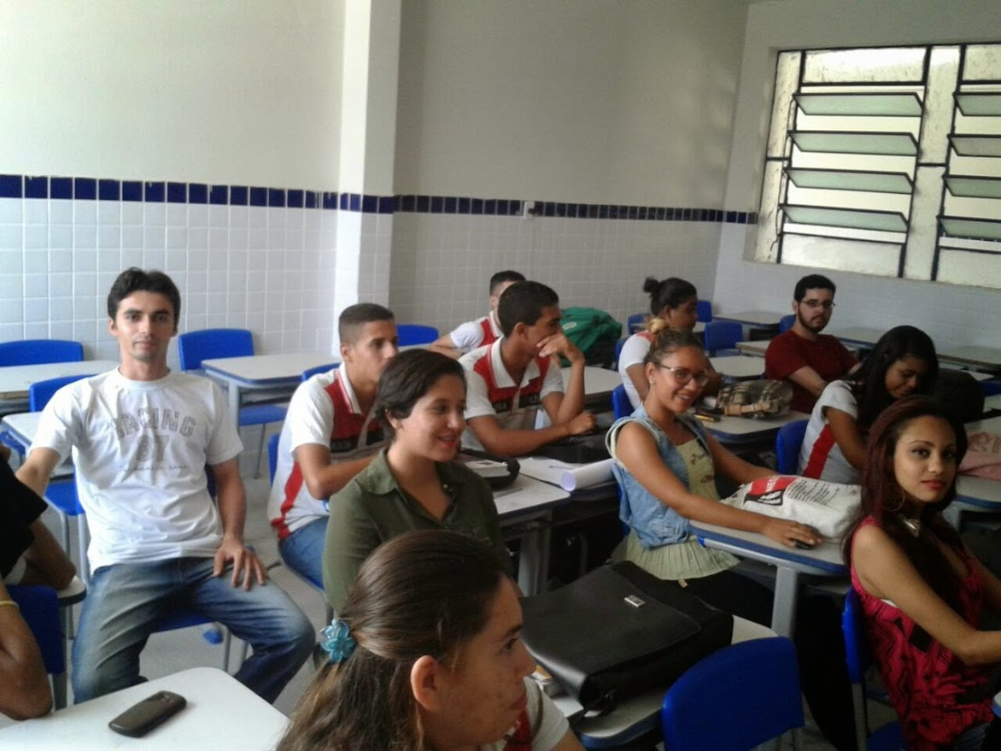

Estudantes, bolsistas e professores reunidos para discussões preliminares sobre o projeto da SOACC.

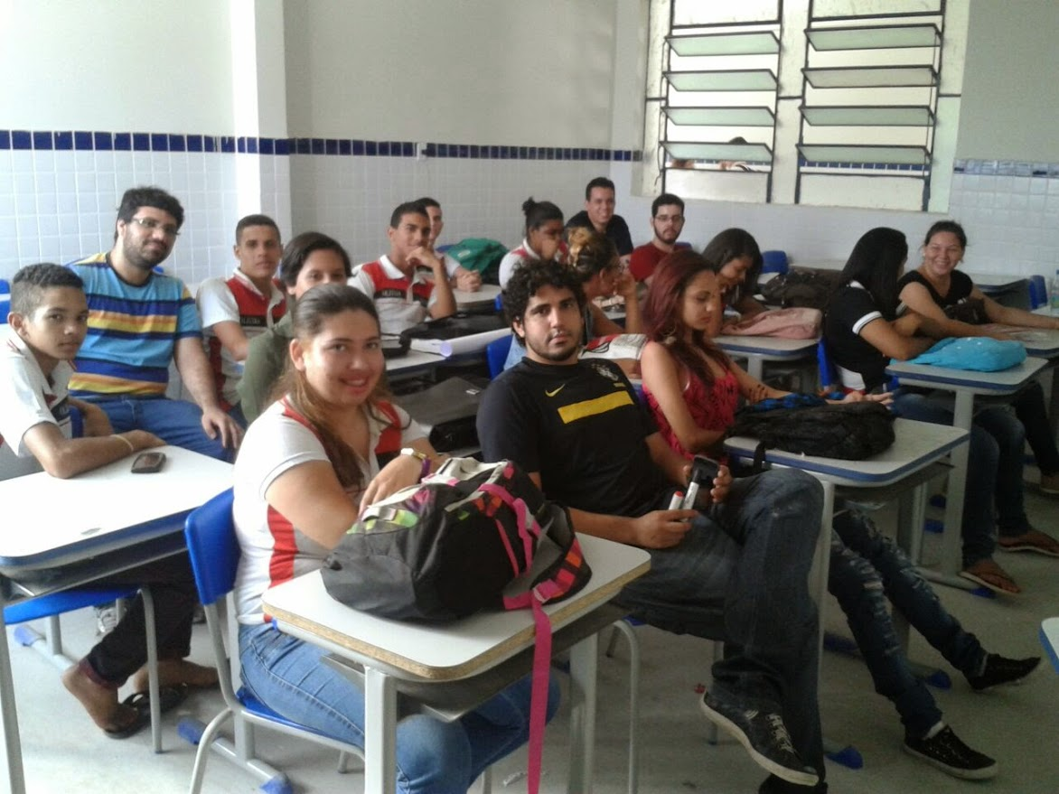

Participantes do projeto reunidos para preparar a sala para o evento.

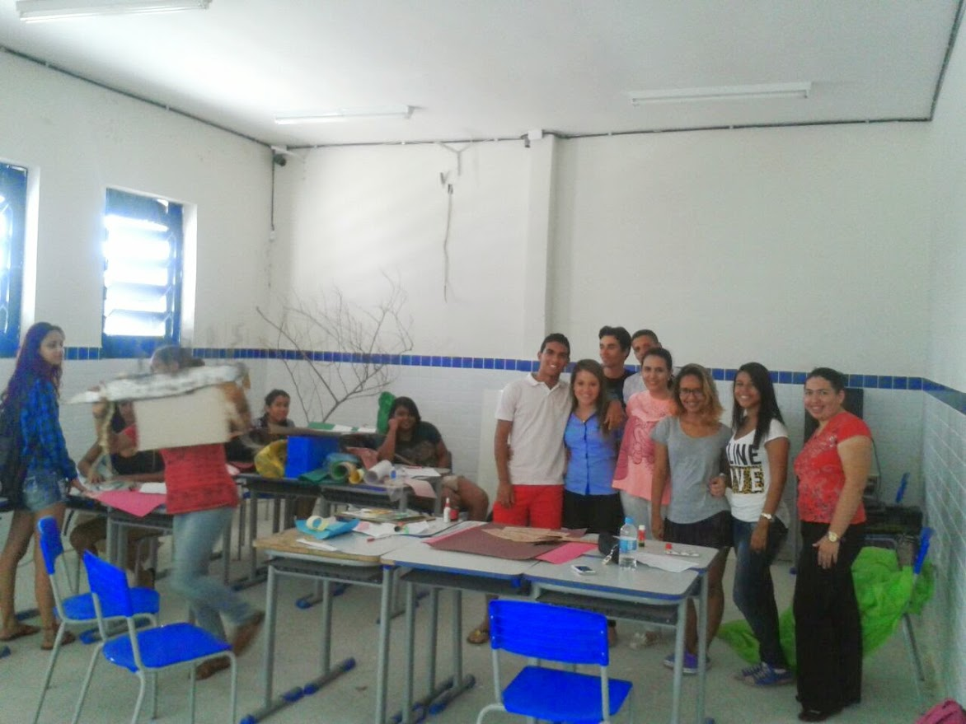

UFPB, Graduada em Licenciatura em História, CAPES – PIBID.

